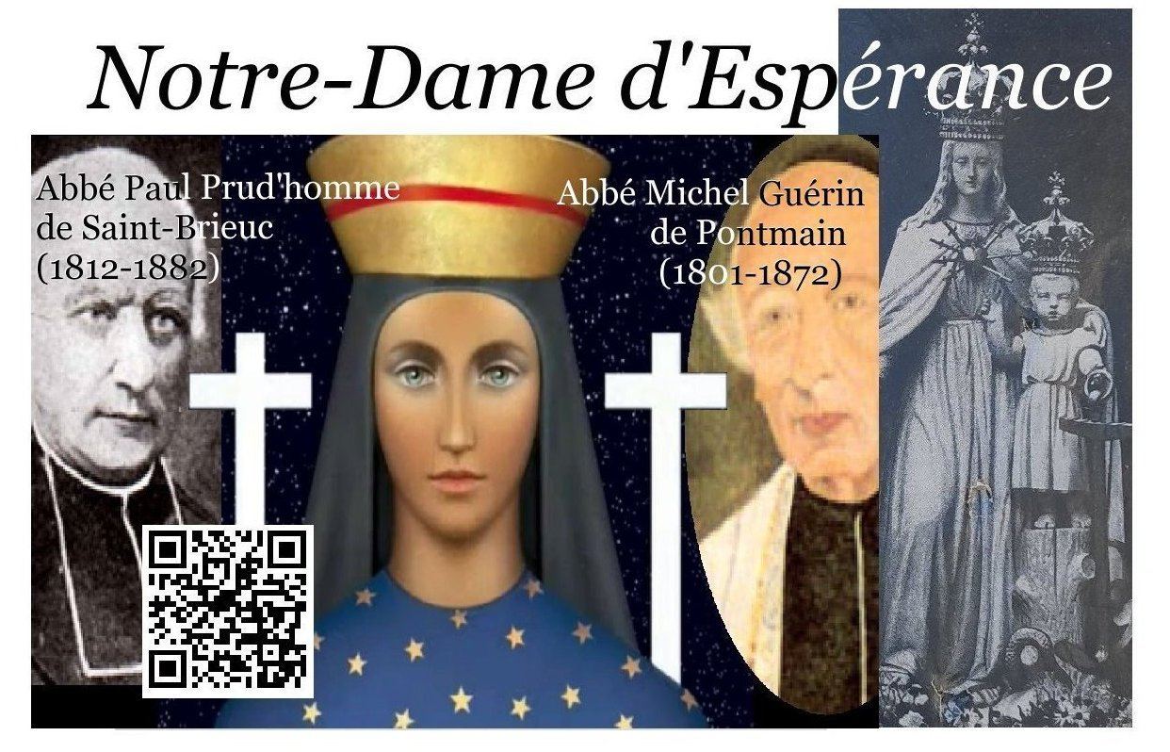
Origines
Dans la ville de Saint-Brieuc, sur une colline d'une centaine de mètres, s'élevait une petite chapelle dédiée à saint Pierre. Elle existait déjà au quatorzième siècle. Elle fut reconstruite vers l'an 1500 par Pierre Dolo, seigneur de la Coste. Mais au début du dix-huitième siècle, elle était de nouveau en mauvais état. La propriétaire, Mme la Comtesse de Plélo en fait don à la Congrégation des «Marchants et artisans de la ville de Saint-Brieuc» qui avait été fondée sous le vocable de l'Immaculée Conception, en 1710. Les congréganistes réédifièrent la chapelle à leur frais et elle eut pour titre à partir de 1719: «l'Immaculée Conception et les Ss. Apôtres Pierre et Paul».
Les réunions de la congrégation se poursuivirent jusqu'à la Révolution. En 1791, la chapelle fut fermée, puis servait de magasin. Le 24 fructidor, an IV, 19 septembre 1796, elle fut vendue comme bien national et acquise par l'un des congréganistes. Il s'appelait Louis Jean Prud'homme.
Les réunions de la congrégation reprirent à partir de 1801, mais furent contrariées dans les années suivantes par la police impériale. Ce n’est qu’en 1816 que le calme se fit entièrement. En 1837, Mgr de la Romagère, évêque de Saint-Brieuc, nommait l’abbé Paul Prud’homme, petit fils de l’acquéreur de la chapelle en 1796, comme directeur de la congrégation.
Dès le mois de mai 1838, il inaugurait les exercices du Mois de Marie qui se terminaient par une procession extérieure. En 1842, la foudre ayant endommagé le clocher de la chapelle, les congréganistes s’employèrent de leur mains, à le reconstruire.

Fondation de la Confrérie
N.D. d’Espérance
Au début de l'année 1848, un enfant de la ville de Saint-Brieuc était gravement malade et son cas regardé comme désespéré. Sa famille et l'abbé Prud'homme supplièrent la «Vierge de Saint-Pierre» pour obtenir sa guérison. Ils furent exaucés.
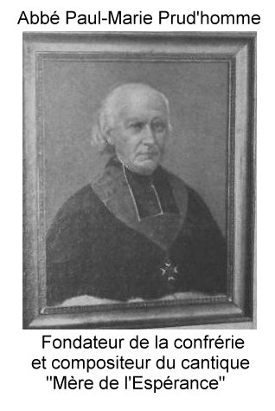
Comme il l'avait promis, le Directeur de la congrégation inscrivit sur le socle de la statue de la Vierge le nom de «Notre Dame d'Espérance» . C'était le 1 février 1848.
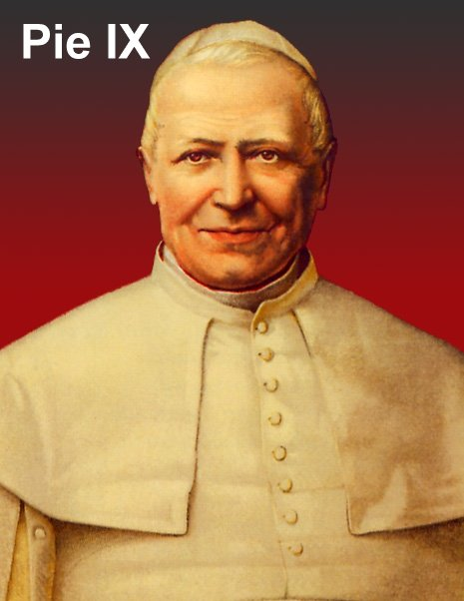
A la suite des journées révolutionnaires de février à Paris, une grande inquiétude se répandit à travers tout le pays. Mgr Le Mée, alors évêque de Saint-Brieuc, autorise l'établissement d'une «Association de Prières pour le salut de la France» dans la chapelle de l’Immaculée Conception. Dès le mois d'août suivant, à la suite d'une demande d'approbation, le Souverain Pontifie Pie IX accordait les indulgences sollicitées et élevait l’Association de Prières au rang d'Archiconfrérie universelle. Les associés s’inscrivirent nombreux dans tous les diocèses de France. En 1852, ils étaient plus de 150.000. En cette même année fut sculptée par Pierre Ogé sur les indications du Chanoine Prud'homme, la statue de Notre-Dame d'Espérance. Elle fut bénite par l’Evêque de St-Brieuc le 2 juillet. C’est cette image qui est vénérée depuis dans le sanctuaire et qui reçut les honneurs du couronnement en 1865.
Le culte de N.D. d’Espérance continuant à s'étendre le clocher de la chapelle fut terminé en 1853 et porta dans les airs la statue de N-D. protectrice de la ville. L’année suivante furent commencés les travaux de la nouvelle chapelle. Elle fut inaugurée le 30 avril 1856. A l’époque, les associés étaient au nombre de 300.000 et venaient de toutes les régions de France. Avec l'approbation de Mgr David, en 1863, le Directeur de I’ Archiconfrérie se rend à Rome. Il est reçu trois fois en audience par le Souverain Pontife qui l’accueillit très favorablement. Le Pape voulut étendre l'objet des prières de l’Archiconfrérie ; non seulement les associés doivent prier pour le «salut de la France» la conversion et la persévérance des fidèles, mais le Pape veut que les associés prient pour l'«Exaltation de l'Eglise et la Paix dans tout l'Univers». De plus, le Pape établit le culte de N.D. d'Espérance, à Rome, dans l’Eglise de l’Immaculée Conception de la Place Barberini.
Enfin, le Souverain Pontife accédant à la demande de l’Evêque de St-Brieuc, accordait à la statue de N.D. d'Espérance les honneurs de la Couronne d'Or.

Le Couronnement
Le bref portait la date du 13 mars 1863, mais ce fut seulement le dimanche 30 juillet 1865 qu'eut lieu le Couronnement. La statue quitta son sanctuaire pour être conduite à la cathédrale. Partout dans la ville ce ne sont que guirlandes, décorations, arcs de triomphe, étendards. Mgr David chante la grand’ messe; après Evangile, Mgr Brossais Saint Marc archevêque de Rennes commente les paroles du Cantique des Cantiques: «Veni, columba mea, formosa mea, veni, coronaberis». Les vénérés prélats étaient entourés de Mgr Plantier, évêque de Nîmes, de Mgr Sohier, évêque de Hué (Cochinchine) de Mgr Epivent, évêque d'Aire et Dax et de plus de cinq cents prêtres venus du diocèse et de toute la Bretagne.
Après la grand’messe la statue a été conduite sur un reposoir édifié Place de la Préfecture. La place est remplie ainsi que toutes les rues adjacentes par une foule évaluée à 40.000 personnes.
Lorsque les deux couronnes eurent été placées, une procession s'organisa à travers la ville. Elle fut
imposante avec les représentants des maisons religieuses, des congrégations et des paroisses dura plus de deux heures. Enfin, la statue de N.D. d'Espérance retrouva son sanctuaire après de solennelles acclamations et un ultime «Salve Regina» .

Le Vœu de 1871 et l'Apparition
de Pontmain
La chapelle de N.D. d’ Espérance où la prière publique est permanente, est tout naturellement le point de départ de supplications ardentes dans le temps des calamités. On le vit bien en 1866 lorsque le choléra, à Saint-Brieuc et dans la région, fît naitre de grandes craintes. L'épidémie s’arrêta. Quelques années plus tard en 1870, nouvelles alarmes. La France éprouve défaite sur défaite. Le Nord et l'Est sont envahis. La capitale est investie et au mois de janvier 1871, l'armée prussienne déborde Le Mans et s'avance en direction de Laval.
Le 17 janvier, quelques dames de Saint-Brieuc demandent à l’Evêque l'autorisation de faire un Vœu afin d'obtenir la fin de la guerre et la protection de la Bretagne. Le vœu est prononcé à six heures le soir. Au même moment, dans le ciel de Pontmain, une belle Dame se laissait voir à quelques petits enfants. Une inscription se lisait sous ses pieds : «Mais, priez mes enfants. Dieu vous exaucera en peu de temps. Mon Fils se laisse toucher.»
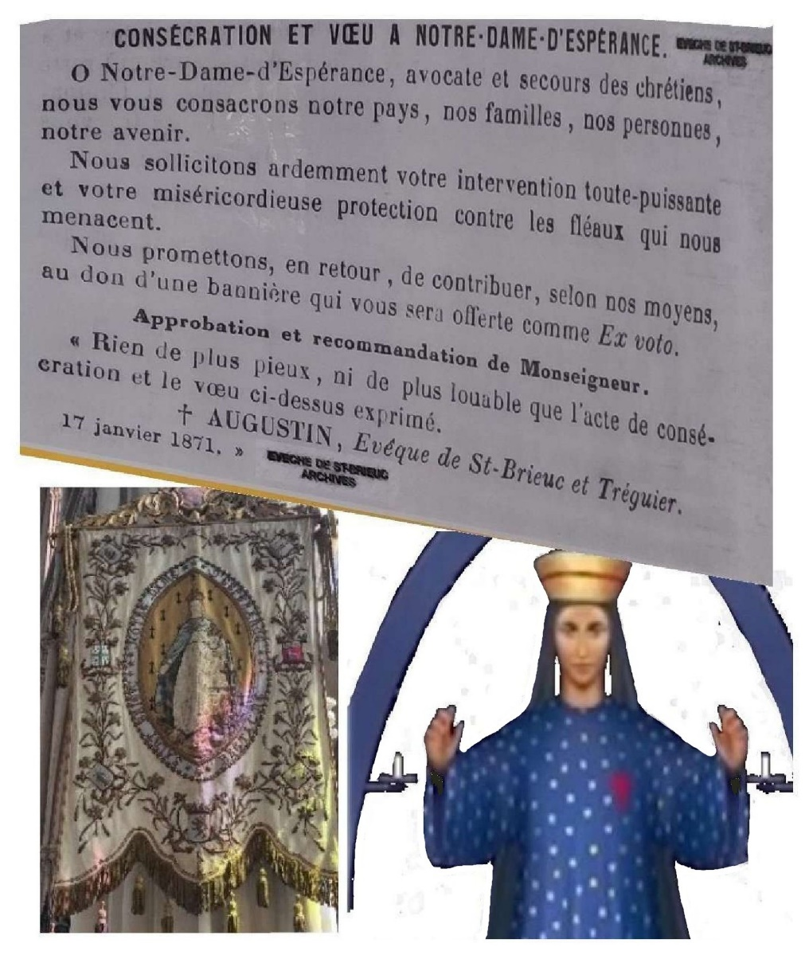
Et lorsque les enfants et les assistants entonnent le cantique «Mère de l'Espérance», la Dame sourit et élevant les mains sembla accompagner les voix sur un clavier invisible. L'émotion fut grande dans la région et particulièrement à St-Brieuc lorsque furent connus ces événements: ils furent regardés comme une réponse aux prières et au vœu faits à N.D. d'Espérance.
En 1873, une procession d'action de grâces rassembla trente mille fidèles reconnaissants. Le fondateur voulut encore agrandir le sanctuaire et en 1878 il édifia, aidé par la générosité des fidèles sept chapelles rayonnant autour du Maître-Autel, ce qui permet pour les grandes fêtes de rassembler plus de mille personnes dans son enceinte.

La Basilique
La chapelle a pris ainsi son aspect définitif. Elle est de style ogival. Construite entre 1854 et 1856 elle porte la marque de son époque où l'on voulut imiter les églises gothiques du moyen âge.
Devant l'église s'élève un clocher carré. Il portait autrefois une flèche en tuffeau, terminée par une statue de la Vierge, qui étendait ses bras pour bénir la Ville. Mais la pierre blanche ne résista pas au climat marin et, en 1957, la flèche fut démolie. La tour renferme un carillon de 12 cloches qui chantent joyeusement des cantiques les jours de fête. Sous le porche, on peut voir un groupe qui représente le Couronnement de la Vierge. C'est sur le socle de cette statue que fut inscrit le 1 février 1848 le nom de Notre-Dame d'Espérance. De chaque côté, diverses statues de saints ciselés par Pierre Ogé (1820-1890) - à droite, St-Jean, Abraham, St-Etienne, Ste-Geneviève, St-Yves – à gauche L'Ange gardien, David, St-Guillaume, St-Dominique, St-Louis de Gonzague.
En entrant dans la Basilique on est frappé immédiatement par l’harmonie de ses lignes. Elle comprend trois nefs couronnées par une abside polygonale. La hauteur de la nef principale est de 13m50 sous la voûte, la largeur de la nef et des bas cotés est de 13 mètres, la longueur de l’ensemble depuis le porche jusqu’au fond de l'abside est de 51 mètres.
L’Autel principal est l’œuvre du sculpteur Jabouin de Bordeaux (1886) en marbre blanc, il repose sur trois marches de marbre rose, il est enrichi de colonnettes et de statuettes. Sous la table de l’autel, un bas-relief en bronze doré représente Notre-Dame d'Espérance, entourée de suppliants de tous les âges, a droite et à gauche les statues de St-Joseph, St-Joachim, St-Jean-Baptiste et St-Jean Evangéliste, les saints de la famille de la Sainte Vierge.
Derrière l'autel se dresse le trône de Notre-Dame, il est de bois sculpté et a été édifié en 1878. La statue de N.D. d’Espérance est l’œuvre de Pierre Ogé, elle a été réalisée, sous l’inspiration du Chanoine Paul Prud’homme en 1852. La madone a une expression de douceur et de majesté difficile à reproduire. Debout, portant la Couronne royale accordée par Pie IX, en 1865, la Vierge Immaculée écrase la tête du serpent infernal. Près d'Elle, sur un tronc d'arbre, qui figure la racine de Jessé et rappelle l'arbre de la Croix, l'Enfant Jésus présente d'une main, l'ancre, emblème de l'Espérance, de l'autre, Il indique le cœur transpercé de sa Mère source intarissable de compassion et d'amour. De son coté, Marie appuie la main gauche sur l'épaule de son Divin Fils, tandis qu'Elle tend la main droite vers nous, comme pour nous dire: «Venez ne craignez point. Mon Fils ma constituée votre Mère et votre espérance.»
Cette statue est entourée d'une grande vénération à st-Brieuc, et dans de nombreuses chapelles à travers le monde. Elle est portée solennellement en procession le 31 mai -Jour du Pardon- et le 15 août à travers les rues de la Ville. Le chœur est orné de grilles en fer forgé avec fleurs et lancettes (1879) ce qui lui donne un caractère d’intimité.

Les Chapelles
Autour du chœur on peut admirer sept autels qui sont tous ornés de grâcieuses peintures ou de sculptures.
-Le premier autel, du côté nord, est l'autel des Pèlerinages. Le rétable représente la Translation de la Maison de Lorette et il est entouré de deux belles statues de St-Roch et de St-Christophe.
-Le deuxième est dédié aux Ss. Apôtres Pierre et Paul; le bas relief montre Notre Seigneur enseignant ses disciples.
-Le troisième est l'autel de St-Joseph. Sous la table d'autel, un gisant de pierre, c'est la représentation de St-Tharcisius, martyr, d'après le statue célèbre de Falguière.
- L'autel de l'Abside est dédié au Sacré-Cœur. On peut admirer un très bel autel, en marbre de Carrare, de style Restauration et qui fut placé en 1818 dans l'ancienne chapelle. Au-dessus, une statue de bois polychrome de Corlay, sculpteur du 18ème siècle.
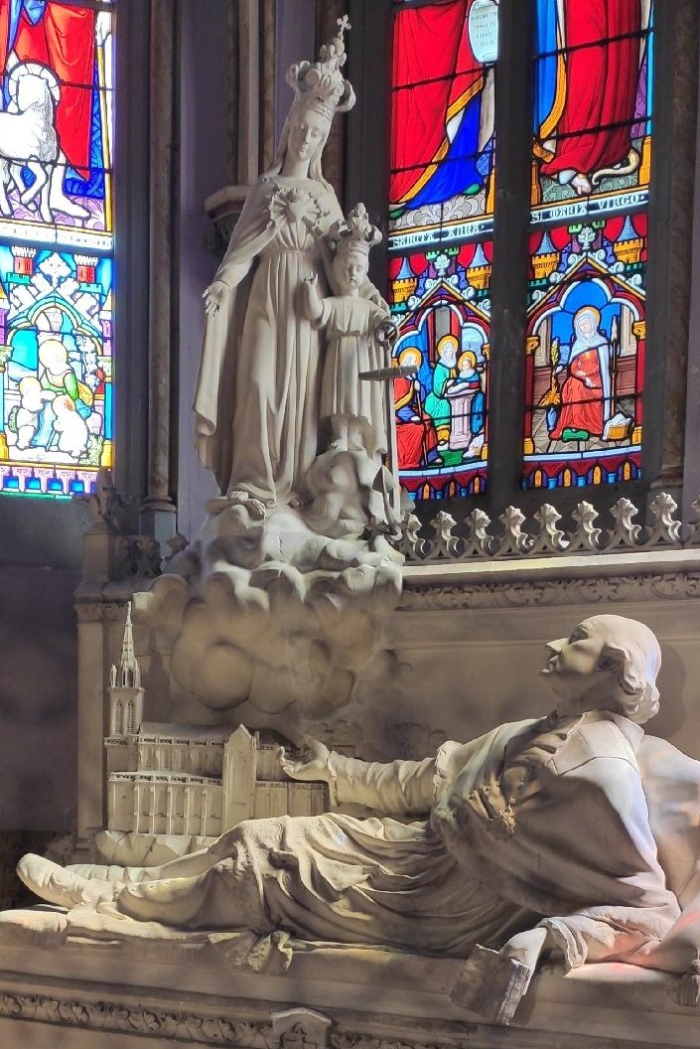
-Le tombeau du Fondateur a été édifié en 1884, il est l’œuvre de Guibé, artiste originaire de St-Brieuc et fut exécuté dans l’atelier de Chapu, à Paris. Cette sculpture en pierre blanche représente le Chanoine Prud’homme, mort le 1er février 1882 (jour anniversaire de sa fondation), offrant à N.D. d’Espérance l’Eglise qu'il a construite et l’Association de prières qu'il a fondée le 1er février 1848.
-Le cinquième autel est celui de Ste-Anne. Patronne de la Bretagne et Mère glorieuse de la Très Sainte Vierge.
-Le sixième autel est celui de St-François d'Assise. Trois petites scènes de la vie du Saint illustrent le rétable.
-Le septième autel est l’autel des Défunts. Le rétable rappelle les souffrances du Christ et de sa Mère douloureuse, et la Résurrection.
En même temps que vous visitez les autels ne manquez pas de remarquer le Chemin de Croix (1839) sculpté en plein chêne par l’artiste Pierre Ogé, cette œuvre ne manque ni de vigueur ni de piété.
En revenant dans la nef, arrêtez-vous devant la chaire monumentale (1878). Elle est due au ciseau de Paul Guibé, travaillant sous la direction de Chapu. Au premier plan, trois grandes figures de l’Ancien Testament: Moise, Elie et Jérémie. Au-dessus, St-Pierre et St-Paul, les deux colonnes de l'Eglise. Et au-dessus de l'abat-voix, le Christ vainqueur qui vient juger le monde.
En face de la chaire, la statue de St-Pierre scultée sur le modèle de celle qui est vénérée dans la Basilique Vaticane rappelle l’ancien titre de la Chapelle et les prières des Associés pour le Pape et pour l’Eglise.

Le Rayonnement
de Notre-Dame d'Espérance
Tous les Papes depuis Pie IX ont témoigné de leur sympathie pour Archiconfrérie. Pie IX éleva l’Association de Prières au rang d'Archiconfrérie universelle et accorda de nombreuses indulgences aux associés.
En 1880, sur la demande Mgr David, Léon XIII a concédé au diocèse de Saint-Brieuc, la célébration de l’Office de N.D d’Espérance en 1902, il a élevé le sanctuaire de Notre-Dame à la dignité de Basilique mineure. En 1913 Saint Pie X s’est inscrit de sa main sur le registre des Associés et leur accorda de nouvelles indulgences. En 1948, lors du Centenaire de la Fondation de l’Œuvre, Pie XlI envoya une Lettre laudative par l'intermédiaire de son secrétaire(futur pape Paul VI). Dans ce document, il encourage les associés «pour les ascensions spirituelles vers Dieu et un zèle ardent pour les vertus évangéliques. En vérité, les buts que poursuit l'Archiconfrérie de N.D. d'Espérance ne sont-ils pas d'obtenir avec l'Exaltation de l'Eglise et le salut du monde, la conversion des pécheurs, la persévérance des justes et la grâce d'une sainte mort».
En 1965, de grandes fêtes commémorent le centenaire du Couronnement de la Statue vénérée. Elles sont présidées par Mgr Kervéadou, Evêque de Saint-Brieuc, par Mgr Gouyon, Archevêque de Rennes et réunissent un grand concours de fidèles.
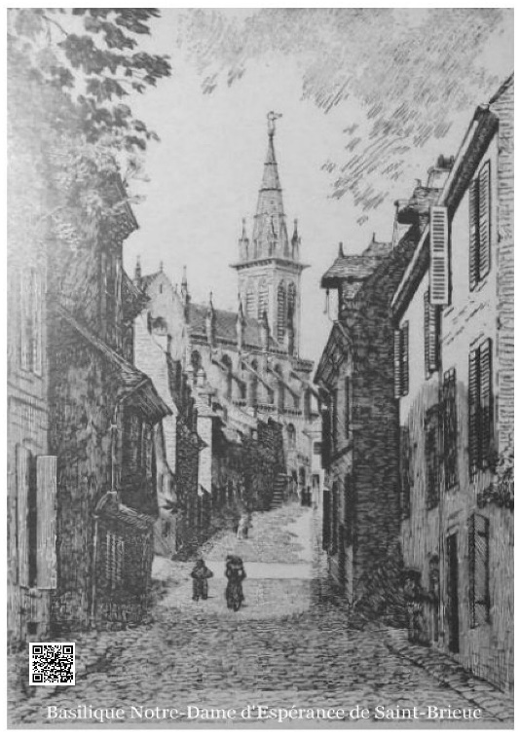
La Vierge de l’Espoir qui a souri à Pontmain, montre encore par les nombreuses grâces qu'elle accorde dans son sanctuaire de St-Brieuc, qu’Elle aime être invoquée sous ce titre. Placez votre Espérance dans le cœur maternel de la Très Sainte Vierge et elle ne sera jamais déçue.

Texte :
Imprimatur, 11 mai 1965
X. DE PONTBRIAND,
v. g

